Приложение №2
к Договору безвозмездного оказания услуг
от «___» _______________ 2025 г. № ____
Сведения о поступивших в приют для животных
животных без владельцев и животных, от права собственности на которых владельцы отказались,
в информационно-телекоммуникационной сети «Интернет»

Фото | Дата отлова | Населенный пункт и адрес отлова | Вид,  пол,  порода | Прибли-зительный возраст | Окрас, характерис-тика волосяного покрова | Наличие ошейника (шлейки), одежды, клетки, переноски, иного транспор-тировоч-ного устройства | Особые отметины и приметы | Наличие / отсутст-вие стерили-зации / кастра-ции | Физическое состояние животного, особенности походки, передвижения, в том числе вследствие травм | Присвоенный идентификационный номер при маркировании  и чипировании | Дата и причина выбытия животного из приюта
1 | 2 | 3 | 4 | 5 | 6 | 7 | 8 | 9 | 10 | 11 | 12
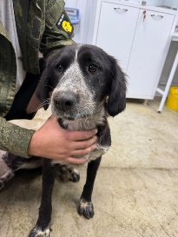 | 30.07.2025г. | Аргаяшский МР, Акбашево | Собака,  кобель,  б\п | 3г | Черно-белый | Нет | Вес 18 кг; высота в холке 30 см | Нет | Удовлетворительное | Бирка №RU1334а1721  Чип 643038501053216  Дело №345  Карточка учета № 1
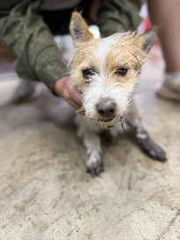 | 30.07.2025г. | Аргаяшский МР, Акбашево | Собака,  сука,  б\п | 5л | триколор | Нет | Вес 7 кг; высота в холке 25 см | Нет | Удовлетворительное | Бирка №RU176b2b492  Чип 643052934555039  Дело №345  Карточка учета № 2
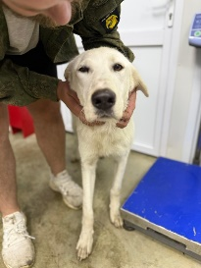 | 30.07.2025г. | Аргаяшский МР, Акбашево | Собака,  сука,  б\п | 2г | белый | Нет | Вес 25 кг; высота в холке 45 см | Нет | Удовлетворительное | Бирка №RU13544а6002  Чип 643023119519384  Дело №345  Карточка учета № 3
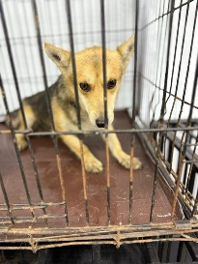 | 30.07.2025г. | Аргаяшский МР, Акбашево | Собака,  кобель,  б\п | 5л | Черно-рыжий | Нет | Вес 13 кг; высота в холке 28 см | Нет | Удовлетворительное | Бирка №RU1b8b71225  Чип 643074623816659  Дело №345  Карточка учета №4

